ACTES DE NAISSANCE DE

PARNEIX JEAN-FRANCOIS
05/10/1960 01:15

N2
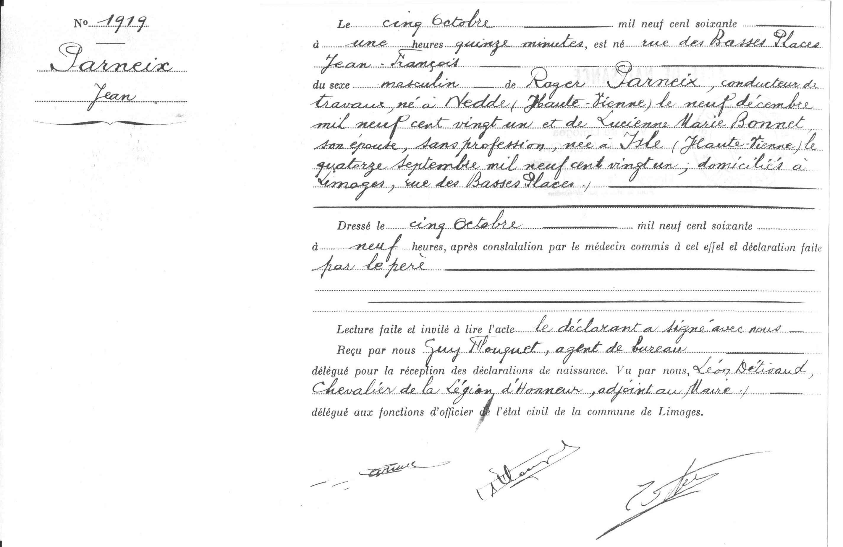

Transcription

N°1919 PARNEIX Jean

Le cinq octobre mil neuf cent soixante à une heure quinze minutes est né rue des basses places Jean-François du sexe masculin de Roger PARNEIX, conducteur de travaux, né à nedde (Haute-Vienne) le neuf décembre mil neuf cent vingt et un et de Lucienne Marie BONNET son épouse, sans profession, né à Isle (Haute-Vienne), le quatorze septembre mil neuf cent vingt et un domicilié à Limoges, rue des basses places.
Dressé le cinq octobre mil neuf cent soixante à neuf heures après constatation par le médecin commis à cet effet et déclaration faite par le père.
Lecture faite et invité à lire l'acte, le déclarant a signé avec nous
Reçu par nous Guy FLOUQUET agent de bureau délégué pour la réception des déclaration de naissance, vu par nous, Léon DETIVAUD, Chevalier de la légion d'honneur, adjoint au maire, délégué au fonction d'officier de l'état civil de la commune de Limoges

